第10回
名古屋市イーパーツ
リユースPC寄贈プログラム
募 集 要 項
第10回
名古屋市イーパーツ
リユースPC寄贈プログラム
募 集 要 項

「リユースPC寄贈プログラム」とは…

企業からのリユースPC（パソコン）を市民活動団体（Windowsのライセンスの規定により法人に限る）へ寄贈し、その情報化を支援するためのプログラムです。
今回、リユースPCの寄贈事業を行っている認定NPO法人イーパーツ（所在地・東京都）と名古屋市（市民活動推進センター）、NPO法人ボラみみより情報局が協働して、名古屋市イーパーツリユースPC寄贈プログラムを実施いたします。

○こんな団体さんにお勧めです～
・スタッフのテレワーク用にノートパソコンが欲しい
・団体専用のパソコンが欲しい
・複数のパソコンを持つことで、スタッフ、
ボランティア間のやり取りの利便性を高めたい など

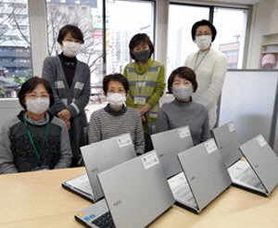
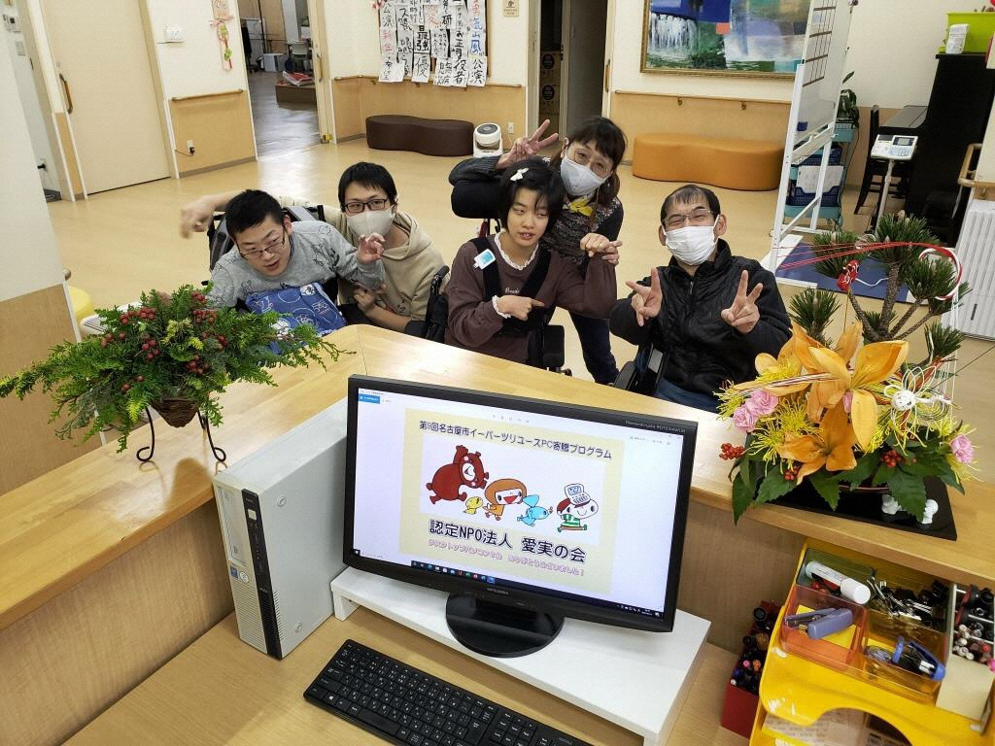
１．寄贈目的
～昨年度の寄贈団体さん よろこびの声～

・デスクトップパソコンを2台いただき、感謝申し上げます。1台はホームページ作成用に、もう1台は支援者の管理用に活用しています。
動作もサクサクよく動いて快適になりました。
ホームページは障がいのある車イスのメンバー
が作成しています。良かったら見て下さい。
NPO法人愛実の会
・ノートパソコンを寄贈していただきました。
ボランティアの方々の作業も効率アップし、オンラインの機会が増えてきているこの状況で、オンラインセミナーやオンライン相談でも活用しています。ありがとうございました。
NPO法人ミーネット
非営利団体の情報化支援と交流の促進

２．主催
認定特定非営利活動法人 イーパーツ
名古屋市
特定非営利活動法人 ボラみみより情報局

３．寄贈対象
名古屋市内で現に市民活動（市民の自主的な参加による自発的な活動で、営利を目的としない公益性を有する活動）を行っている団体で､予算などの諸事情により情報化が思うように進まない団体（Windowsのライセンスの規定により法人に限る）。
※以下の団体は寄贈対象から除外させていただきます。
①営利団体、個人、幼稚園※から高校までの学校および大学、寄贈パソコンを再配布する目的の団体、医院・病院、政府・行政機関、政治・労働・宗教団体、町内会・自治会
※ただしNPOが運営している保育園・幼稚園は申請可能です
②暴力団（暴力団員による不当な行為の防止等に関する法律（平成3年法律第77号）第2条第2号に規定する暴力団をいう。以下同じ）又は暴力団の構成員若しくはその構成員の統制下にある団体、その他法令、公序良俗等に違反する団体。
③定款もしくは規約がない団体。
④過去の寄贈プログラムにおいて、受領書の提出など必要な手続きを完了していない団体。

４．寄贈パソコン等について
台数：パソコン合計30台程度（1団体最高5台）
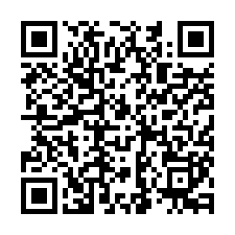
寄贈予定パソコン | NEC PC-VK27M/CZ
CPU/メモリ/ HDD | 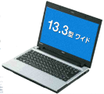  Core i5- 4310M, 2.7GHz / 4GB / 200GB
モニター等 | 13.3wide カメラ：なし マイク：あり
LAN | 有線LAN：有、無線LAN：なし
その他 | 光学ドライブ：なし USBポート：３口
ソフトウェア | Windows 10 Home ※オプションで Windows 10 Proに変更可
☆寄贈PCの詳細スペックについては、下記URLをご覧ください。
https://support.nec-lavie.jp/navigate/support/productsearch/old_number/VK27MCM/spec.html
☆寄贈PCは、同等の性能のものに機種が変わることがございます。
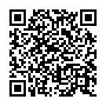
※ 今回、Officeの寄贈は行いません。無償のwebアプリ版Officeが利用できます。
webアプリ版Officeの詳しい使い方、従来のインストール型Officeの入手方法等は
こちらを参照してください。https://www.eparts-jp.org/faq/reuse_05.html
※ 寄贈PCの不具合は、寄贈後1ヶ月以内であれば初期不良としてイーパーツで無償交換いたします。
※ 再インストール用のCD-ROM は付属していません。再インストールの必要がある場合はイーパーツで行い、手数料実費をご負担いただきます。パソコンの送料は自己負担となります。
※ ウイルス対策ソフトは、Windows 10に付属しているDefenderをお使いいただけます。

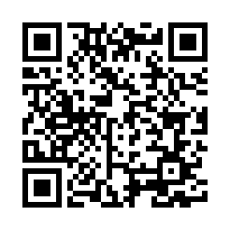
※ Windows 10 Proをご希望の方は、ご負担金1,000円の追加をお願いいたします。寄贈PCを単体で一般的な用途で使用する場合は、Windows 10 HomeとWindows 10 Proとの違いはほとんどありません。
Windows Serverのネットワークに寄贈PCをクライアントとして参加させるなどには
Proが必要です。詳しくは下記URLをご覧いただくか、ご不明な点がございましたら
お問い合わせください。
https://www.microsoft.com/ja-jp/windows/compare-windows-10-home-vs-pro

５．ご負担金
送料やライセンスの実費、リユースPC寄贈プログラムの実施および障がい者によるPC再生事業への支援として、下記金額のご負担をお願いします。
●ノートパソコン 1台につき5,780円
（※Windows 10 Proをご希望の方は１台につき6,780円）

６．公募期間
2021年9月1日（水）～ 2021年10月12日(火) 必着

７．申請方法
【エントリーフォームから申請の場合】
（１）下記URLからエントリーフォームに進み、必要事項を入力のうえ送信してください。
URL https://www.eparts-jp.org/program/2021/08/nagoya-10th.html
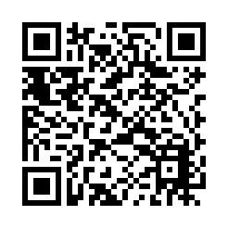
（２）エントリー完了後、確認メールがお手元に届きます。
内容をご確認ください。
（３）以下の必要書類をご準備ください。（URLがある場合はURL推奨）
□定款 または 規約
□会計報告書 (設立初年度の決算が終わっていない団体は予算書を添付してください)
□活動の様子がわかる資料（Annual Report、活動報告書、チラシ、パンフレット等）
(４) 必要書類を〆切日（10月12日（火）必着）までに、nagoya@sub.eparts-jp.orgへ
メール添付にてお送りください。または、名古屋市市民活動推進センターまで直接
持参していただくか、郵送してください。

【郵送・直接持参の場合】
「第10回 名古屋市イーパーツリユースPC寄贈プログラム申請書」に必要事項をご記入
のうえ、添付書類を添え、下記センターまで直接持参していただくか、郵送してください。
※募集要項・申請書は名古屋市市民活動推進センターで配布しているほか、下記ページからダウンロードすることができます。
ホームページアドレス http://www.n-vnpo.city.nagoya.jp/news/reuse_pc10/
●〆切 持参の場合：10月12日（火）20：00、郵送の場合：10月12日（火）必着
●名古屋市市民活動推進センター（火～土9：00～21：30、日祝日9：00～18：00、月曜日休館）
〒460-0008 名古屋市中区栄三丁目18番1号 ナディアパークデザインセンタービル6階
８．選考方法と選考基準
協力団体などを交えた意見聴取会での意見をふまえて寄贈対象を決定します。
・活動の公益性 ・活動の継続性
・パソコンの必要性 ・パソコンの有効利用

９．選考結果通知
応募者すべてに2021年11月18日（木）から11月20日（土）までの間に、
Eメールにてご連絡いたします。

１０．寄贈式
日時 ： 2021年12月11日（土）13：30～16：00（予定）
場所 ： オンライン（Zoom）
※ 寄贈式では、情報管理についての勉強会や交流会を予定しております。
詳細については、選考結果とともにご連絡させていただきます｡
※ オンラインでの参加が難しい場合は、名古屋市市民活動推進センターにてご参加
いただけます。
- 新型コロナウイルス感染拡大防止のため、寄贈パソコンは後日郵送いたします。
- 寄贈式にご参加いただけない場合は、寄贈取り消しになることがあります。この事業は、当地域の市民活動団体の交流の促進も目的としています。その趣旨をご理解いただき、寄贈式及び交流会に必ず参加してください。

お問合せ nagoya@sub.eparts-jp.org

○名古屋市市民活動推進センター
〒460-0008名古屋市中区栄三丁目18番1号ナディアパークデザインセンタービル6階
TEL：052-228-8039 FAX：052-228-8073
（火～土9：00～21：30、日祝日9：00～18：00、月曜日・12/29～1/3休館）

○認定特定非営利活動法人 イーパーツ
〒154-0024 東京都世田谷区三軒茶屋二丁目55番8号 パレグレイス501
TEL：03-5481-7369（平日13：00～17：00） FAX：03-6805-2728

○特定非営利活動法人 ボラみみより情報局
〒460-0004 名古屋市中区新栄町二丁目3番地YWCAビル6階
TEL：052-228-7824（平日13：00～18：00） FAX：052-228-7834

◇個人情報の保護
申請時に提出された個人情報は、認定特定非営利活動法人イーパーツ、名古屋市、特定非営利活動法人ボラみみより情報局が厳重に管理のうえ、リユースパソコン等寄贈プログラム遂行のために利用し、他の目的での利用はいたしません。

